Predstavljen Finalni izvještaj o posmatranju Lokalnih izbora 2016. u BiH
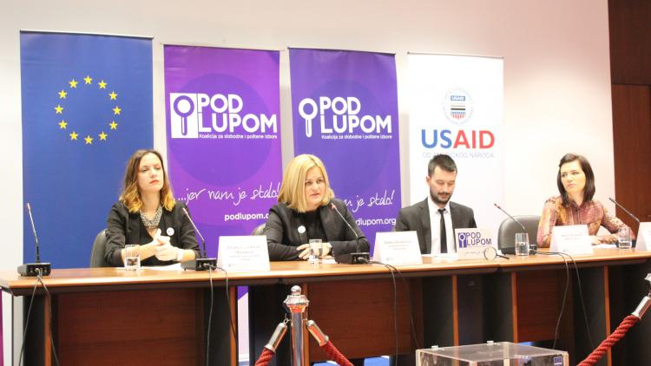
Koalicija ,,Pod lupom“ je 22. decembra na konferenciji za novinare u Sarajevu predstavila Finalni izvještaj o posmatranju Lokalnih izbora 2016, te dala 34 preporuke za unapređenje izbornog procesa u Bosni i Hercegovini. Generalna ocjena Lokalnih izbora 2016. godine od strane Koalicije „Pod lupom“ je da su ovi izbori provedeni u skladu sa Izbornim zakonom BiH i provedbenim aktima, te uglavnom u demokratskoj i fer atmosferi, izuzev opštine Stolac gdje se desilo grubo kršenje Izbornog zakona i nasilan prekid izbornog procesa. Nalazi i preporuke iz Finalnog izvještaja Koalicije „Pod lupom“ o posmatranju Lokalnih izbora 2016. godine su predstavljeni i u State Departmentu i USAID-u u Washingtonu. Finalni izvještaj je moguće preuzeti na web stranici Koalicije www.podlupom.org.
Posmatranje ponovljenih lokalnih izbora u opštini Stolac
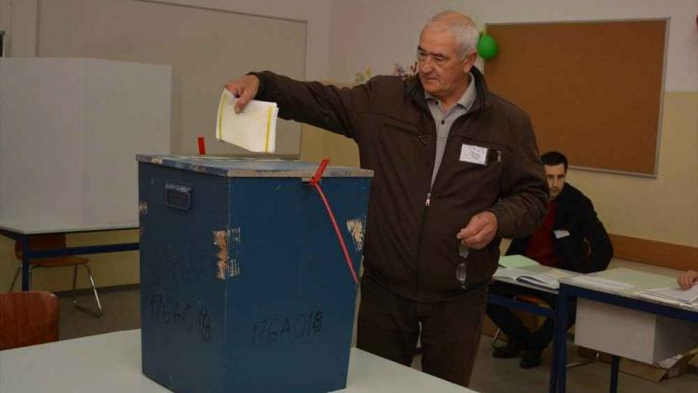Koalicija ,,Pod lupom“ je 19. februara posmatrala ponovljene lokalne izbore u Stocu. Na svih 20 biračkih mjesta su bili raspoređeni posmatrači Koalicije. Izbori u opštini Stolac su protekli slobodno i pošteno, uz jedan incident i nekoliko uočenih nepravilnosti. Građani i građanke Stoca su pokazali da je moguće imati slobodne i poštene izbore. Ohrabruje podatak da je izlaznost bila nadprosječna za izbore u Bosni i Hercegovini i iznosila je 75,57%.
Koalicija „Pod lupom“ odgovorila na 12 pitanja iz Upitnika Evropske komisije
Koalicija „Pod lupom“ je poslala relevantne odgovore Direkciji za evropske integracije BiH na pitanja iz Upitnika Evropske komisije, a koja se tiču oblasti izbora i izbornog procesa. Do 31. januara dostavljeno je dvanaest odgovora na devet pitanja iz dijela Upitnika o političkom kontekstu, te po jedan odgovor na pitanja iz poglavlja 19. Socijalna politika i zapošljavanje, 23. Pravosuđe i osnovna prava i 31. Vanjska, sigurnosna i odbrambena politika.
Zagovaračke aktivnosti/Posmatranje rada Interresornih radnih grupa
Koalicija ,,Pod lupom“ posmatra rad dvije Interresorne radne grupe (IRRG) : IRRG za izmjene izbornog zakonodavstva BiH i IRRG za analizu stanja i predlaganje modaliteta uvođenja novih tehnologija u izborni proces u Bosni i Herecegovini. Preporuke Koalicije, njih 34, će biti razmatrane u 2017. na sjednicama ovih grupa, a Koalicija će kroz zagovaračke aktivnosti zahtjevati da najmanje njih 10 bude usvojeno kako bi se unaprijedio izborni proces u BiH.

Komparativna analiza izbornih nepravilnosti
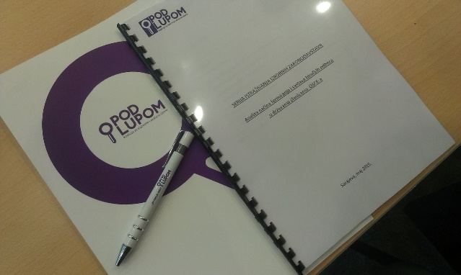
Koalicija sprovodi istraživanje na temu Komparativna analiza izbornih nepravilnosti. Istraživanje obuhvata period 2006-2016 godina, odnosno posljednjih 6 izbornih ciklusa, opštih i lokalnih (opšti izbori 2006, 2010, 2014; lokalni izbori 2008, 2012 i 2016). Istraživanje ima za cilj prikupljanje podataka i izradu analize o broju primjedbi uloženih na rad biračkih odbora, prigovora upućenih izbornoj administraciji, žalbe upućene prema Sudu BiH u vezi sa odlukama CIK-a BiH, sudske procese pred sudovima u BiH u vezi sa izbornim nepravilnostima i/ili krivičnim djelima u vezi izbora, te predmete/istrage u vezi sa izbornim nepravilnostima i/ili krivičnim djelima u vezi sa izborima koji/e nisu doživjeli/e sudski epilog, odnosno ostale na nivou tužilaštava. U toku je objedinjavanje prikupljenih podataka i izrada analize.
Priprema centralne konferencije 'SLOBODNI I POŠTENI IZBORI ZA SVE GRAĐANE: Uslov koji nema alternativu!''
Konferencija ''SLOBODNI I POŠTENI IZBORI ZA SVE GRAĐANE: Uslov koji nema alternativu!'' će se održati 29. marta/ožujka 2017. godine u Sarajevu. Na konferenciji će biti prezentovan Finalni izvještaj o građanskom, nestranačkom posmatranju Lokalnih izbora 2016. u Bosni i Hercegovini, te održane tri panel sesije na teme izbornih rokova i izbornog kalendara, biračkih odbora, te tehničkih unapređenja izbornog procesa. Za konferenciju će biti pripremljene i podjeljene i dvije analize, o kojima će biti više riječi u nastavku.
Analiza evaluacijskog upitnika za lokalne izborne komisije u BiH nakon održanih Lokalnih izbora 2016
Koalicija je u svrhu dobijanja mišljenja lokalnih izbornih komisija sastavila upitnik koji je dostavljen svim lokalnim izbornim komisijama u BiH (sa izuzetkom izborne komisije Grada Mostara). Sastavljen je iz 4 dijela: opšti dio koji se odnosi na ocjenu provedbe izbora i izazove i/ili probleme sa kojima su se komisije suočavale; drugi dio koji se odnosi na pripremu za izborni dan, sa posebnim osvrtom na proces imenovanja i rada biračkih odbora; treći dio se odnosi na izborni dan, dok se četvrti dio odnosi na saradnju lokalnih izbornih komisija sa svim relevantnim akterima u izbornom procesu. Od 142 lokalne izborne komisije, njih 119 4 ili 84% dostavilo je ispunjene upitnike. Cilj analize je predstaviti prikupljene podatke i mišljenja lokalnih izbornih komisija u BiH o provedenim Lokalnim izborima 2016. godine. Analiza će biti predstavljena na centralnoj konferenciji koja će se održati 29. marta 2017. godine.
Analiza izborni rokovi u državama u regionu
Radna grupa sastavljena od troje istraživača, angažovana početkom marta 2017. godine radi na istraživanju izbornih rokova u državama u regionu: Crna Gora, Hrvatska, Srbija, sa ciljem komparacije trajanja dužine izbornog procesa, odnosno trajanja pojedinih segmenata izbornog procesa sa trajanjem istog u BiH. Ova analiza će biti također predstavljena na centralnoj konferenciji koja će se održati 29. marta 2017. godine.
Posmatranje sjednica Centralne izborne komisije BiH
Koalicija je nastavila posmatrati rad Centralne izborne komisije BiH i u 2017. godini. Podsjećamo da u periodu prije nego što je osnovana Koalicija ,,Pod lupom“, sjednicama CIK-a nisu prisustvali građanski, nestranački posmatrači.

Za sve dodatne informacije pratite nas putem weba www.podlupom.org, te na društvenim mrežama - fb, twitter i instagram. Hvala Vam!

